本文档旨在指导制作组成员如何使用github来同步成员之间的工作成果。如果你在完成工作之后对应该向谁汇报或提交工作成果感到困惑，可以参考该文档内容。

1. **创建新的工作分支**：在开始每一项新的工作之前，你需要在GitHub Desktop中创建一个新的分支，用来专门处理这项工作。这个新分支的名称应该是dev-<issue编号>，比如如果issue编号为3，那么新分支的名称就应该是dev-3。
   * 打开GitHub Desktop，选择你的项目。
   * 点击工具栏上的"Branch"菜单，选择"New Branch"。

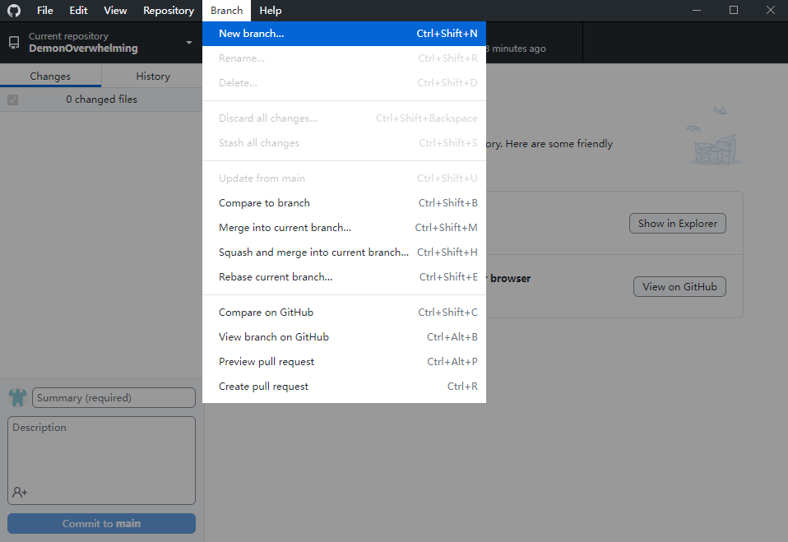

* + 在"Name"框中输入新分支的名称（dev-<issue编号>），然后点击"Create Branch"按钮。

1. **进行工作并提交内容**：在新分支上，进行你的工作，比如编写代码、修改文件等。当你完成一部分工作时，就应该提交你的改动。
   * 在左侧的"Changes"列表中，选择你想要提交的文件。
   * 在底部的"Summary"和"Description"框中，输入这次提交的概述和详细描述。  
     图形用户界面, 文本, 应用程序, 电子邮件, 网站

     描述已自动生成
   * 点击"Commit to dev-<issue编号>"按钮。
2. **变基main分支**：在你完成工作并提交了所有的改动之后，你需要变基到main分支。这将把你的改动重新应用到main分支的最新状态。
   * 点击工具栏上的"Branch"菜单，选择"Rebase current branch"。
   * 在弹出的对话框中，选择main分支，然后点击"Start rebase"按钮。如果“Start rebase”按钮不可用，并提示“There are no commits on the current branch to rebase”，则表示你的分支内容没有落后于主分支，可以跳过此步骤。
   * rebase  
     图形用户界面, 应用程序

     描述已自动生成  
     图形用户界面, 文本, 应用程序

     描述已自动生成

注意：如果出现冲突，GitHub Desktop会显示一个消息告诉你无法完成变基。在这种情况下，点击"Abort rebase"按钮，然后按照下面的步骤提交PR。

1. **推送改动**：变基完成后，你需要推送你的改动到远程版本库。
   * 点击工具栏上的"Push origin"按钮。
2. **提交PR**：你现在可以在GitHub网站上提交一个PR（Pull Request），请求将你的改动合并到main分支。
   * 在GitHub网站上，打开你的项目。
   * 点击"Pull requests"，然后点击"New pull request"按钮。  
     图形用户界面, 文本, 应用程序, 电子邮件

     描述已自动生成
   * 选择你的dev-<issue编号>分支和main分支，然后点击"Create pull request"按钮。
3. **在Issue中记录工时和PR链接，并通知管理员**：最后，你需要在对应的Issue中记录你完成这项工作花费的工时，以及PR的链接，并通知管理员进行审核。  
   图形用户界面, 文本, 应用程序

   描述已自动生成